Министерство транспорта Российской Федерации

Федеральное государственное автономное образовательное

учреждение высшего образования

«Российский университет транспорта»

(ФГАОУ ВО РУТ(МИИТ), РУТ (МИИТ)

Институт транспортной техники и систем управления

Кафедра «Управление и защита информации»

Лабораторная работа № 3

по дисциплине: «Программирование и основы алгоритмизации»

на тему: «Условный оператор»

Выполнил: ст. гр. ТУУ-111

Баранов А.А.

Вариант №12

25.10.2023

(дата выполнения)

Проверил: к.т.н., доц. Сафронов А.И.

___________

(дата приёмки)

Москва – 2023 г.

1. **Цель работы**

Решить алгебраическое выражение, используя условный оператор. в интегрированной среде разработки (*IDE*) *Microsoft Visual Studio* на языке *Visual C#.*

1. **Формулировка задачи**

Используя условный оператор, выполнить пользовательский ввод данных, который должен контролироваться, при помощи различных состояний метода “TryParse”. Решить алгебраическое выражение, учитывая ограничения, накладываемые не только на отдельные переменные, но и на участвующие в выражении функциональные зависимости. При заданной точности **.**

1. **Блок-схема алгоритма**

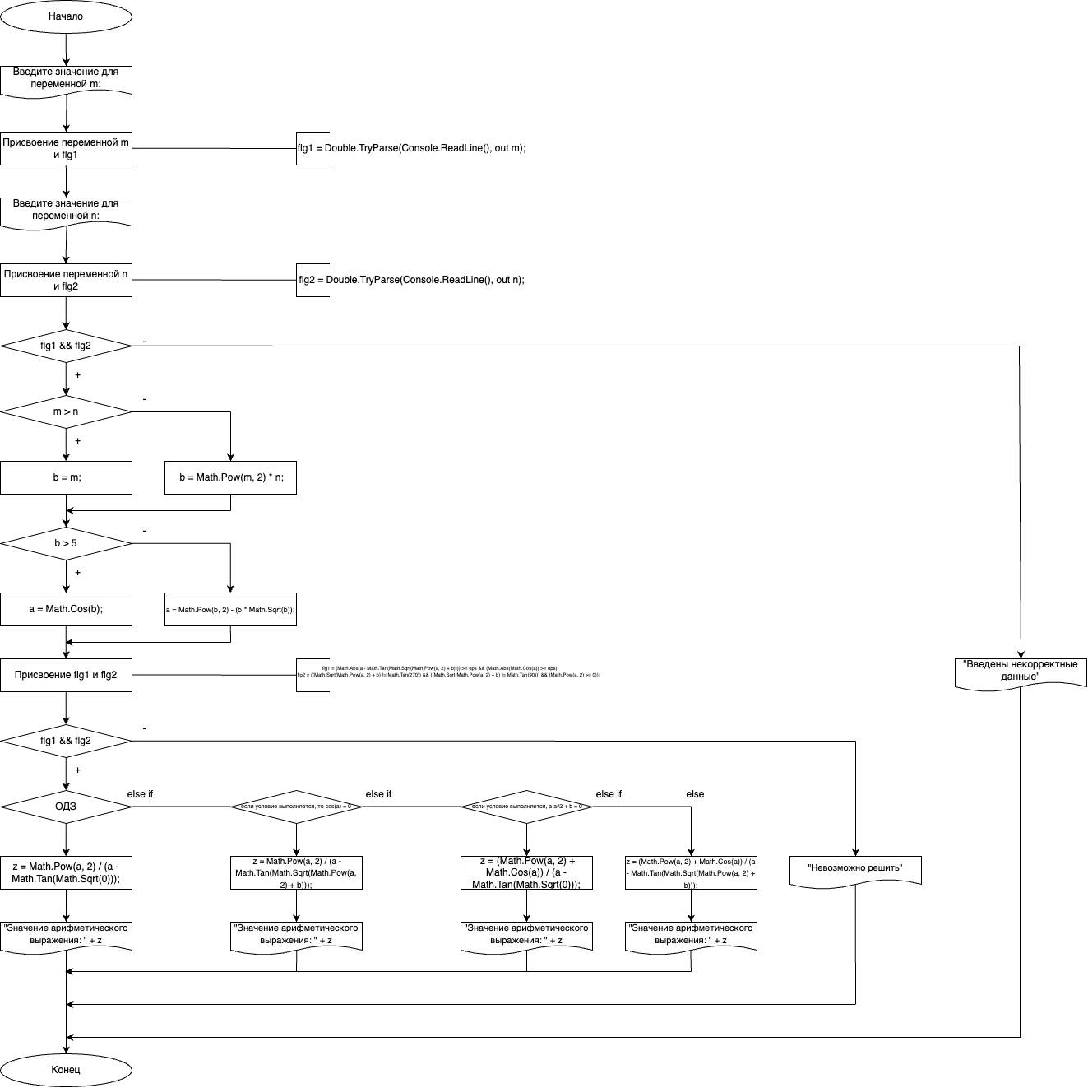

1. **Подбор тестовых примеров**
2. m = 1; n = 2;

m < n, следовательно b = $m^{2}*n$

b = 2

b < 5, следовательно a = $b^{2}-b* \sqrt{b}$

a ≈ 1,17157

Расчет тестовых примеров в Excel

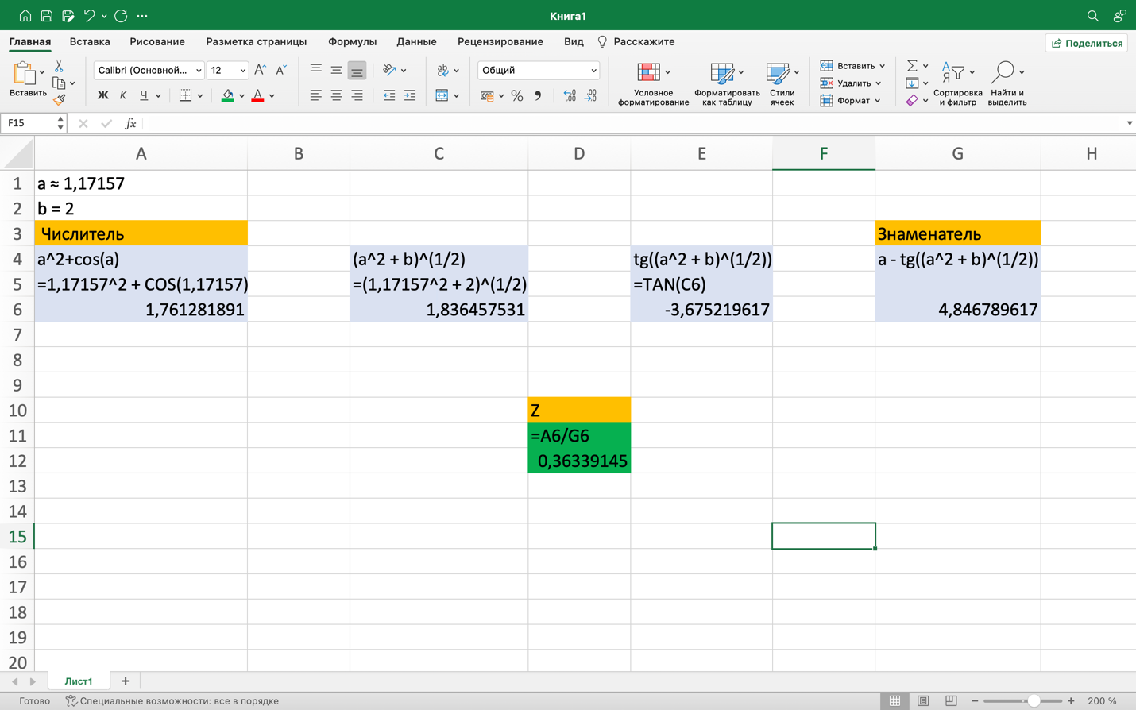

1. m = 11; n = 7;

m > n, следовательно b = m

b = 11

b > 5, следовательно a = cos(b)

a ≈ 0,0044257

Расчет тестовых примеров в Excel

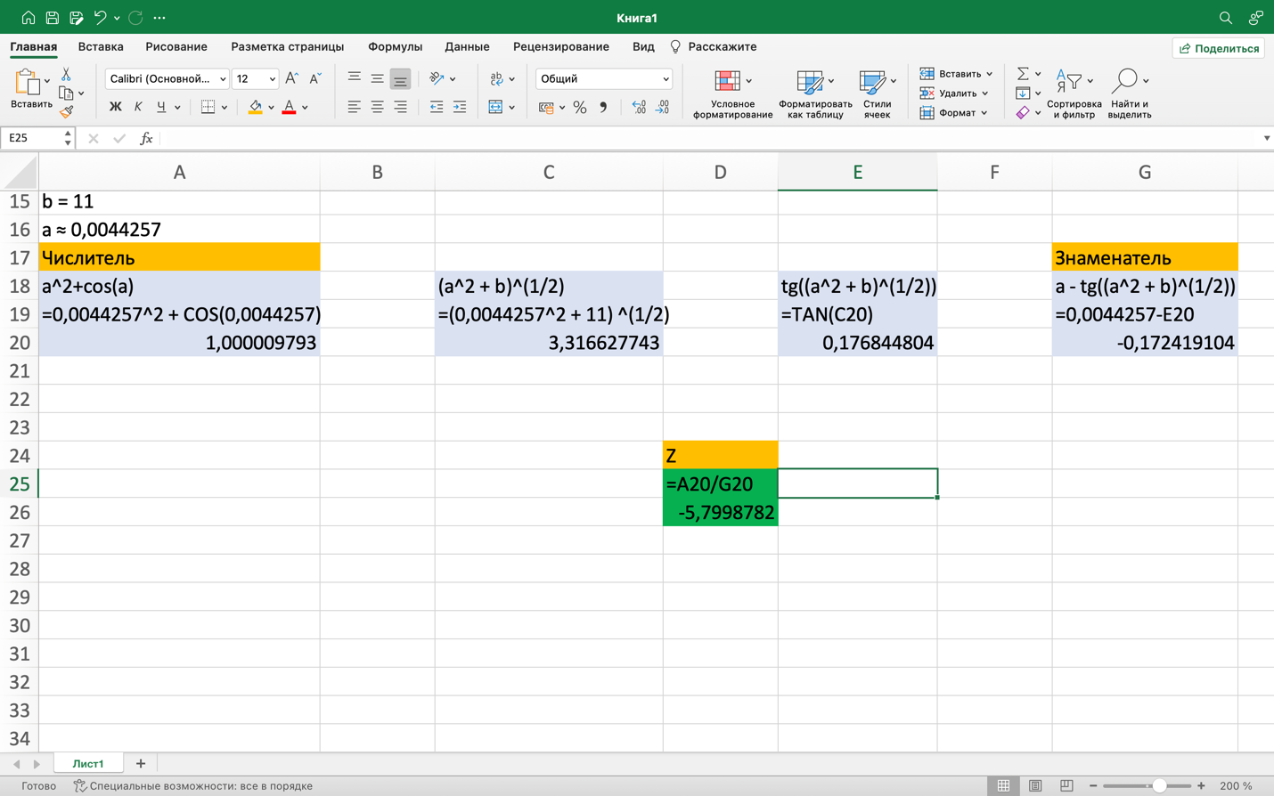

1. m = 0; n = 0;

m = n, следовательно b = $m^{2}*n$

b = 0

b <= 5, следовательно a = $b^{2}-b*\sqrt{b}$

a = 0

flg1 = (Math.Abs(a - Math.Tan(Math.Sqrt(Math.Pow(a, 2) + b)))) >= eps && (Math.Abs(Math.Cos(a)) >= eps);

При a и b = 0 выражение Math.Abs(a - Math.Tan(Math.Sqrt(Math.Pow(a, 2) + b))) == false, следовательно flg1 == 0. Условие flg1 && flg2 не выполняется, программа выводит сообщение "Невозможно решить".

1. m = ‘g’; n = ‘f’;

Так как метод TryParse ожидает ввод данных типа данных “Double”, а на вход поступает “Char”, то значение для переменных flg1 и flg2 будет false, и программа выведет сообщение "Введены некорректные данные".

1. **Листинг (код) программы**

namespace laborotornaya_rabota_3;

class Program

{

static void Main(string[] args)

{

double a, b, m, n, z, eps = 0.001;

bool flg1, flg2;

Console.Write("Введите значение для переменной m: ");

flg1 = Double.TryParse(Console.ReadLine(), out m);

Console.Write("Введите значение для переменной n: ");

flg2 = Double.TryParse(Console.ReadLine(), out n);

if (flg1 && flg2)

{

if (m > n)

{

b = m;

}

else

{

b = Math.Pow(m, 2) * n;

}

if (b > 5)

{

a = Math.Cos(b);

}

else

{

a = Math.Pow(b, 2) - (b * Math.Sqrt(b));

}

flg1 = Math.Abs(a - Math.Tan(Math.Sqrt(Math.Pow(a, 2) + b))) >= eps;

flg2 = ((Math.Sqrt(Math.Pow(a, 2) + b) != Math.Tan(270)) && ((Math.Sqrt(Math.Pow(a, 2) + b) != Math.Tan(90))));

if(flg1 && flg2)

{

 if ((Math.Abs(Math.Cos(a)) < eps) && ((Math.Pow(a, 2) + b) < eps)) // если условие выполняется, то cos(a) = 0, a a^2 + b = 0

{

z = Math.Pow(a, 2) / (a - Math.Tan(Math.Sqrt(0)));

Console.WriteLine("Значение арифметического выражения: " + z);

}

else if ((Math.Abs(Math.Cos(a)) < eps) && ((Math.Pow(a, 2) + b) >= eps)) // если условие выполняется, то cos(a) = 0

{

z = Math.Pow(a, 2) / (a - Math.Tan(Math.Sqrt(Math.Pow(a, 2) + b)));

Console.WriteLine("Значение арифметического выражения: " + z);

}

else if ((Math.Abs(Math.Cos(a)) >= eps) && ((Math.Pow(a, 2) + b) < eps)) // если условие выполняется, a a^2 + b = 0

{

z = (Math.Pow(a, 2) + Math.Cos(a)) / (a - Math.Tan(Math.Sqrt(0)));

Console.WriteLine("Значение арифметического выражения: " + z);

}

else

{

z = (Math.Pow(a, 2) + Math.Cos(a)) / (a - Math.Tan(Math.Sqrt(Math.Pow(a, 2) + b)));

Console.WriteLine("Значение арифметического выражения: " + z);

}

}

else

{

Console.WriteLine("Невозможно решить");

}

}

else

{

Console.WriteLine("Введены некорректные данные");

}

Console.ReadKey(true);

}

}

1. **Расчет тестовых примеров на ПК**





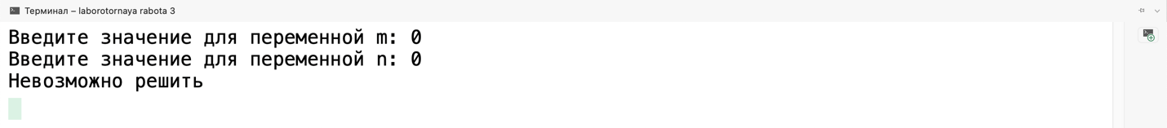

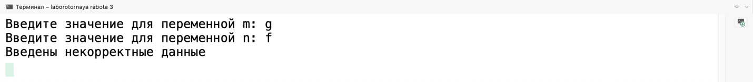

1. **Вывод по работе**

При помощи различных состояний метода “TryParse” осуществил контроль вводимых данных для расчета арифметического выражения, у которого значения переменных a и b зависят от пользовательского ввода переменных m и n, благодаря условному оператору.